**Prueba técnica Gestor SR – Desarrollador .NET**

**PARTE 1**

Como parte de los proyectos de sostenibilidad de la compañía, se está buscando una solución que permita que los empleados publiquen sus rutas de transporte e indiquen los cupos que tienen disponibles en su vehículo, la hora de salida, el lugar de origen y el destino y que permita a los demás compañeros inscribirse en alguna de las rutas.

**La aplicación debe tener las siguientes funcionalidades:**

* **Autenticar a los empleados de la compañía**
* La aplicación sólo puede ser accedida por los usuarios de la compañía.
* Para facilitar la gestión es necesario que la aplicación use el directorio activo para autenticación y autorización.
* **Registrar mi ruta**
* Como empleado necesito publicar la ruta que voy a realizar en una fecha particular, para que mis compañeros puedan suscribirse a ella.
* Para el registro de la ruta se debe poder ingresar fecha, el tipo de vehículo, hora de salida, cupos disponibles, lugar de origen y lugar de destino.
* **Cancelar mi ruta**

Como empleado quiero poder cancelar una de las rutas que he publicado para que no esté disponible para suscripción. o Si la ruta es cancelada, se debe notificar a los usuarios que se habían suscrito.

* **Ver personas suscritas a mi ruta**
* Como dueño de la ruta quiero poder ver los datos compañeros que se han suscrito a mi ruta para poder coordinar con ellos los detalles de la recogida.
* De cada suscriptor a la ruta se debe ver nombre, correo electrónico, celular. Estos datos deben consultarse en el directorio activo.
* **Ver rutas disponibles**
* Como empleado quiero poder ver el listado de rutas que fueron compartidas para la fecha actual para saber a cuál de ellas me puedo suscribir.
* La lista debe permitir ver los datos generales de la ruta: hora de salida, cupos disponibles, lugar de origen y lugar de destino.
* La lista me debe permitir ver las rutas para el día actual en orden ascendente de hora de salida.
* Únicamente se podrán ver las rutas que tengan cupos disponibles y que sean en horas futuras.
* **Suscribirse a una ruta**

Como empleado quiero poder suscribirme a una ruta disponible para asegurar mi cupo. o Se debe notificar al usuario que publicó la ruta vía correo electrónico y a su celular si una persona se inscribe a su ruta.

* **Aspectos para tener en cuenta:**
* Se espera que la solución sea una aplicación móvil y una página web.
* La interfaz de usuario debe estar basada en el manual de marca de la compañía.
* El número aproximado de usuarios esperados es 500 diarios.

Como experto técnico usted debe plantear la solución para la necesidad del negocio y entregar:

* **Descripción detalladamente la solución planteada y sus componentes**
* Diagrama de arquitectura de la solución (Basada en la nube de Azure).
* Modelo entidad relación.
* Tecnologías, lenguajes de programación y frameworks a utilizar y justificación de la selección de cada uno.
* Metodología de desarrollo.
* Descripción de las buenas prácticas metodológicas que pueden agilizar el proceso de desarrollo, para la entrega de software de calidad en los diferentes ambientes.
* Infraestructura y plataformas necesaria para soportar el desarrollo.
* Posibles riesgos que pueden materializarse en la ejecución del proyecto y cómo mitigarlos.
* Otros elementos que considere necesarios para este proyecto.

**PARTE 2**

Un sistema de información cuenta con tres agentes (A, B y C) cada agente cumple con dos funcionalidades:

Funcionalidad 1: Obtener media

* Definir la función getMedia(Lista de números reales) 🡪 valor de retorno: número real
* **Agente A**: Obtener la media aritmética o promedio
* **Agente B**: Obtener media armónica 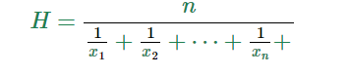
* **Agente C**: Obtener mediana

Si la cantidad de datos es impar, la mediana es el valor que queda en la mitad al ordenar los datos de menor a mayor.

Si la cantidad de datos es par, la mediana es el promedio de los dos valores que quedan al centro al ordenar los datos de menor a mayor.

Funcionalidad 2: Escalera

* Definir función getStaircase(número entero) 🡪 valor de retorno: cadena de texto
* **Agente A**:

La base y altura son ambas iguales a **n**. Se dibuja usando el símbolo **#** símbolos y espacios. La última línea no va precedida de ningún espacio. Escriba un programa que imprima una escalera de tamaño n. Formato de entrada: Un único entero, n, que denota el tamaño de la escalera.

**Restricciones**: 0 < n < 100. La escalera debe estar alineada a la derecha.

Ejemplo:

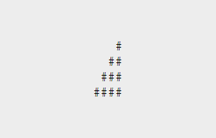

**(Escalera de tamaño n = 4)**

* **Agente B:**

La cima y altura son ambas iguales a **n**. Se dibuja usando el símbolo **#** símbolos y espacios. La primera línea no va precedida de ningún espacio. Escriba un programa que imprima una escalera de tamaño n. Formato de entrada: Un único entero, n, que denota el tamaño de la escalera.

**Restricciones**: 0 < n < 100. La escalera debe estar alineada a la derecha.

Ejemplo:

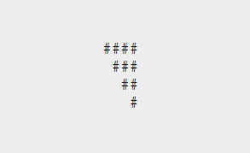

**(Escalera de tamaño n = 4)**

* **Agente C**:

La base y cima son ambas iguales a **n.** Entre los extremos superior e inferior debe haber una distancia igual a **n** con el centro**.** Se dibuja usando el símbolo **#** símbolos y espacios. La línea central no va precedida de ningún espacio. Escriba un programa que imprima una escalera de tamaño n. Formato de entrada: Un único entero, n, que denota el tamaño de la primera y última línea de la escalera.

**Restricciones**: 0 < n < 100. La escalera debe estar alineada al centro.

Ejemplo

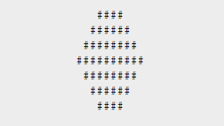

**(Escalera de tamaño n = 4)**

**Criterios de evaluación:**

* Aplicar patrones de diseño que habilite la selección dinámica de los agentes.
* Implementar Test unitarios
* Aplicar principios de Clean architecture
* Aplicar principios y buenas prácticas de desarrollo
* Implementar en tecnología .NET C#

**Entrega del proyecto:**

* Este proyecto debe ser accesible en GitHub como repositorio público.
* Tiempo de entrega 24H